臺北市立大同高級中學 113學年度第1學期 國中 科技 領域
第2次會議紀錄
- 時間：民國113年9月27日(星期五) 09 時 00 分
- 地點：新興科技中心
- 出席人員：應出席 3 人，列席3人；實際出席 3 人，列席 3 人（見簽到表）
- 主席：呂天齡 記錄：劉俊宇

- 研習紀錄：今日科技領域教師們一起來到新興國中參與「生成式AI在國中資訊科技教學挑戰與契機」研習，講師呂天齡向參與的老師們介紹了未來科技領域發展的方向，以及資訊科技競賽(例：貓咪盃)在內容上的一些改變，讓科技領域教師未來在挑選選手及訓練方向有所準備。同時講師也在本次研習課程中介紹許多生成式AI(GAI)網站及工具，也帶領老師們一起實作機器學習建模、訓練、測試的過程，研習內容豐富，為科技領域教師未來授課提供了許多豐富可用的教材。

講師研習簡報連結：https://docs.google.com/presentation/d/1GonjqW2GVzehLn0ZhZ3fG5nWP1NwxCA8/edit?usp=sharing&ouid=103166167263265234323&rtpof=true&sd=true

- 臨時動議：無
- 散會：民國 113 月9月27日 12 時00分

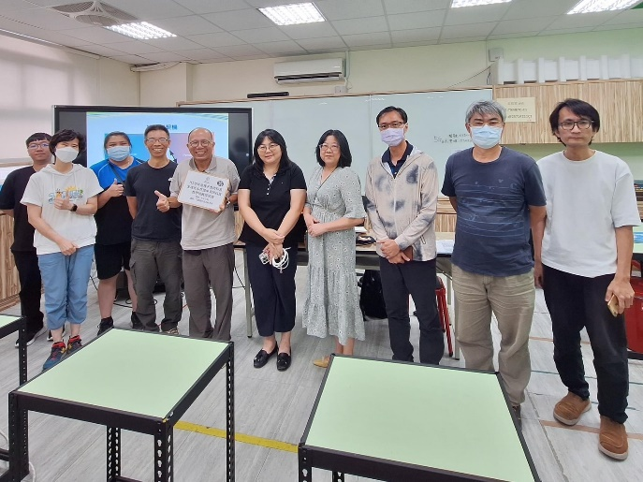 | 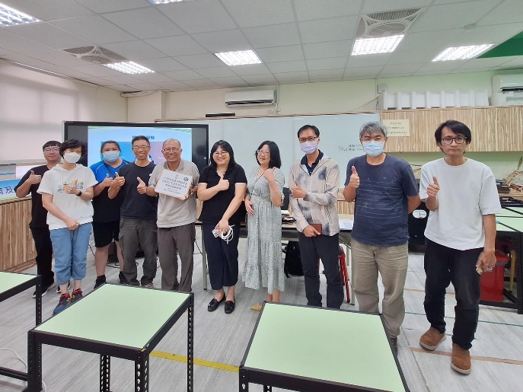
學員們與講師合影 | 學員們與講師合影
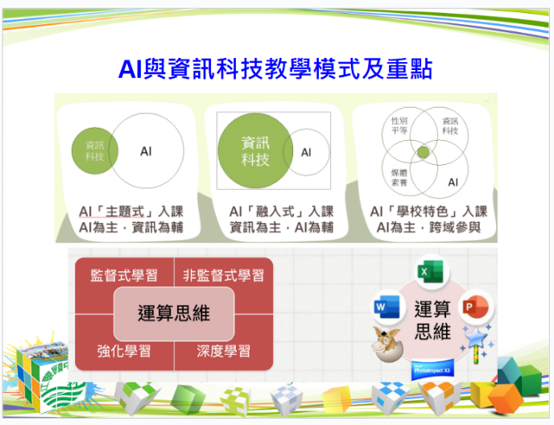 | 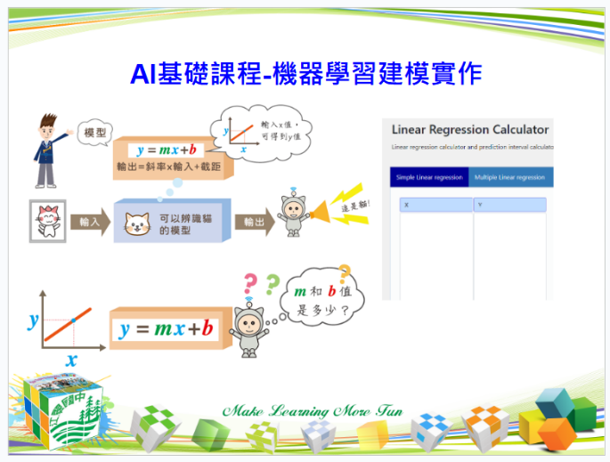
AI與資訊科技教學模式與重點 | 機器學習建模實作介紹

